TP Automatisation (Python, Shell, Go)
Ferid saad 1Année DevOps

- Nettoyer les fichiers logs de plus de 7 jours

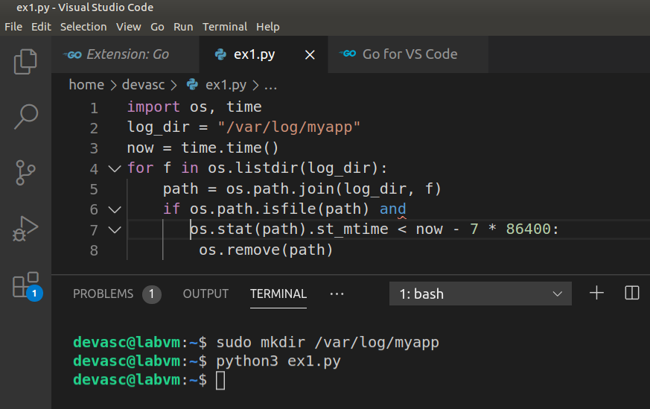
** Python

** Shell

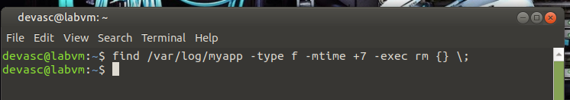

** Go
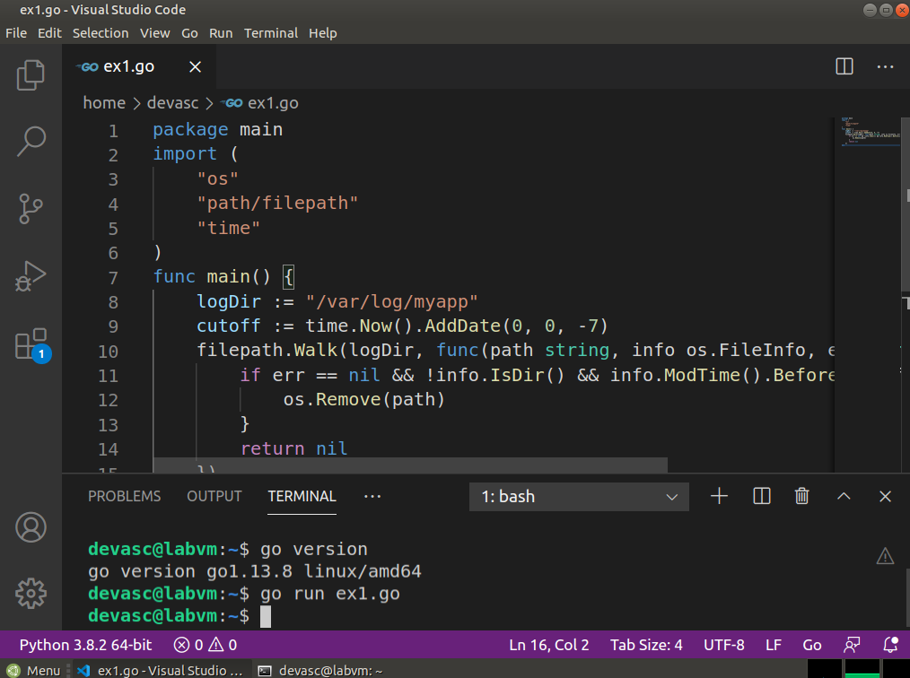

- Sauvegarder un dossier en archive ZIP

** Python
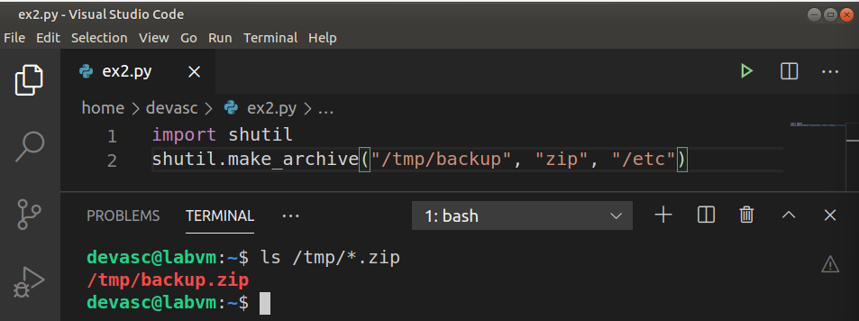

** Shell
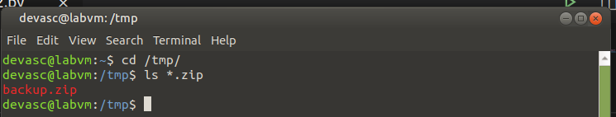
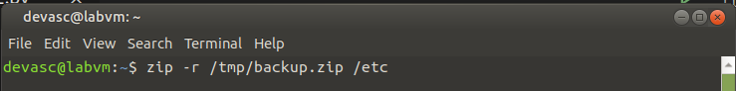

- Vérifier la disponibilité d’un site web

** Python
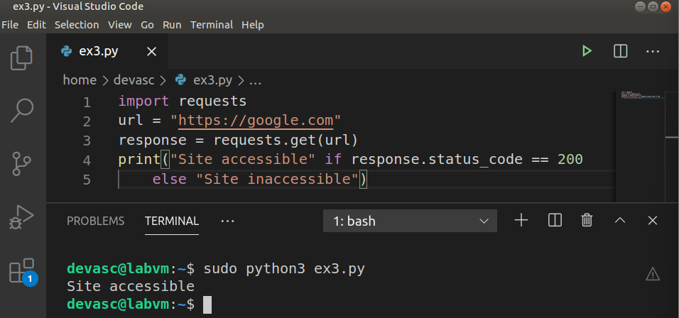

** Shell
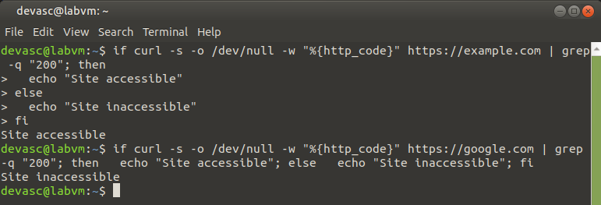

** Go
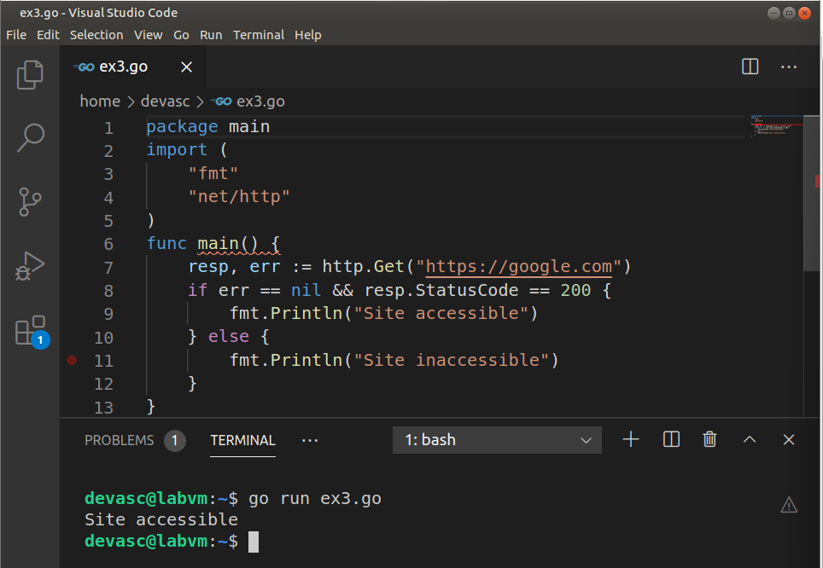

- Surveiller l’espace disque et alerter
** Python
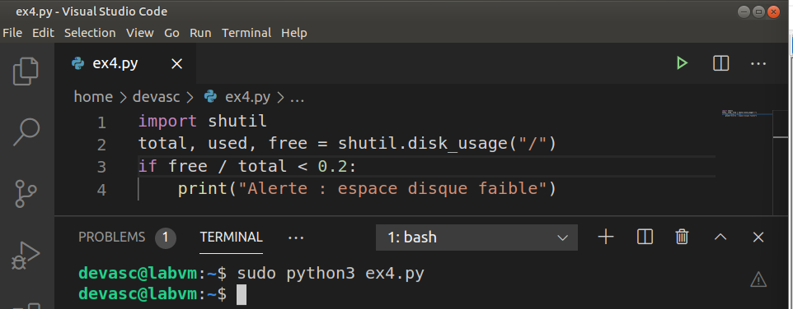

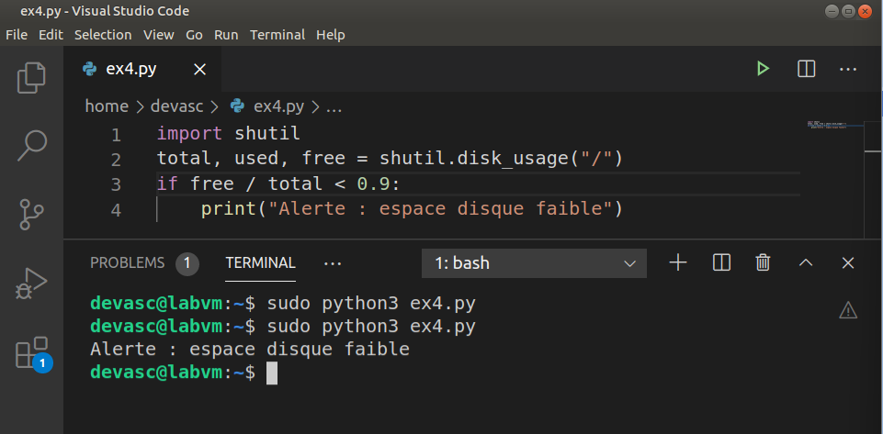

** Shell
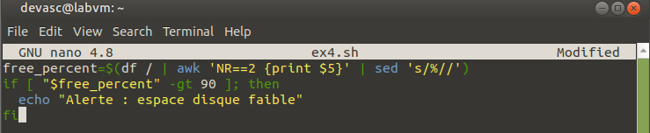

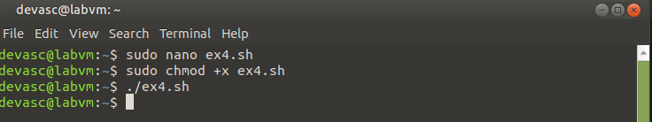

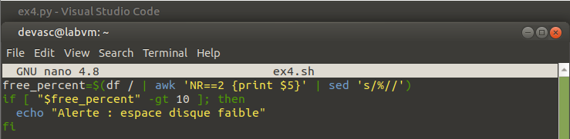

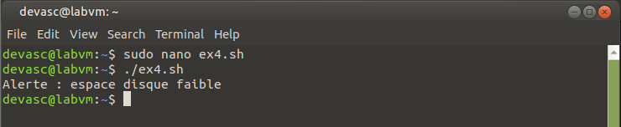

- Redémarrer un service système

** Python

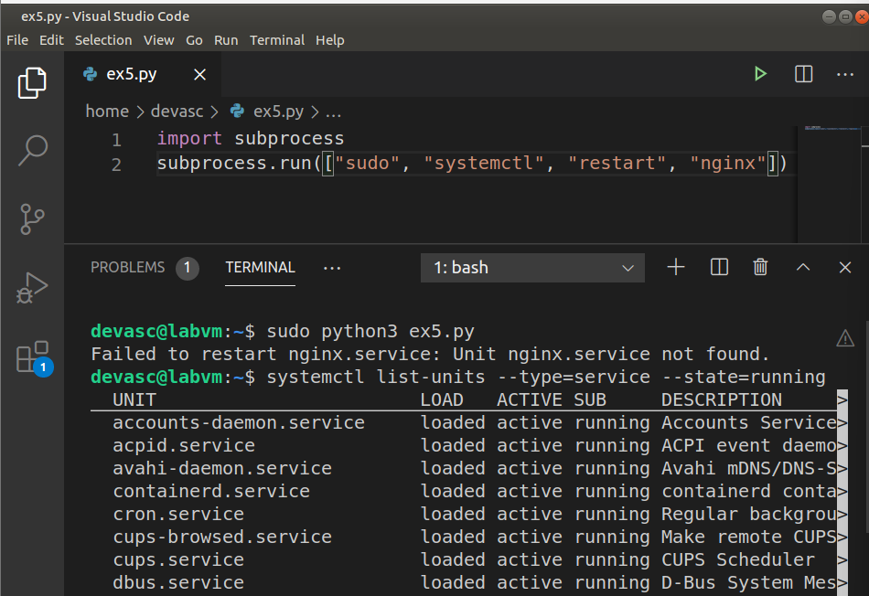

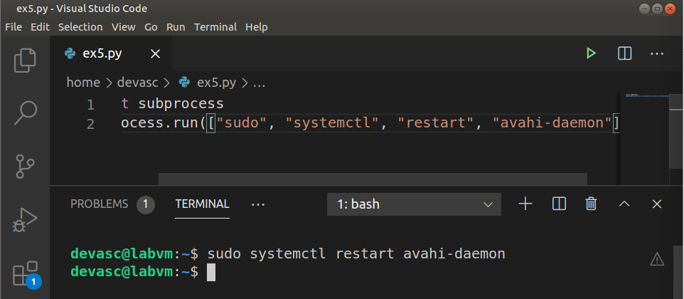

** Shell
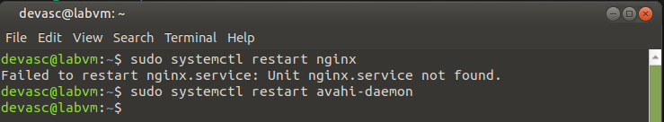

** Go

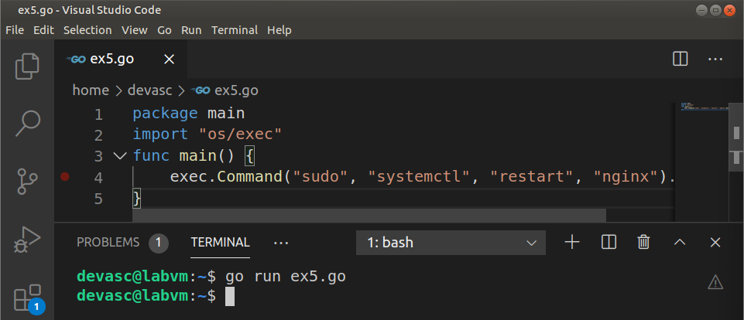

- Lister les utilisateurs connectés

** Python
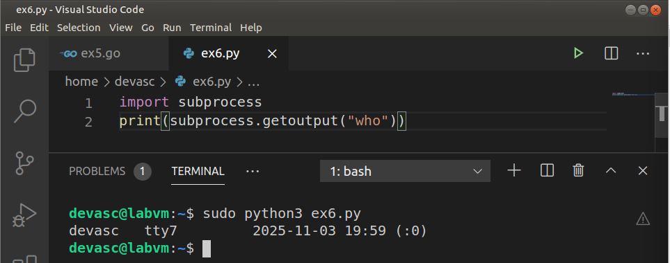

** Shell
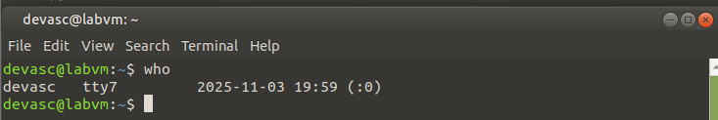

** Go

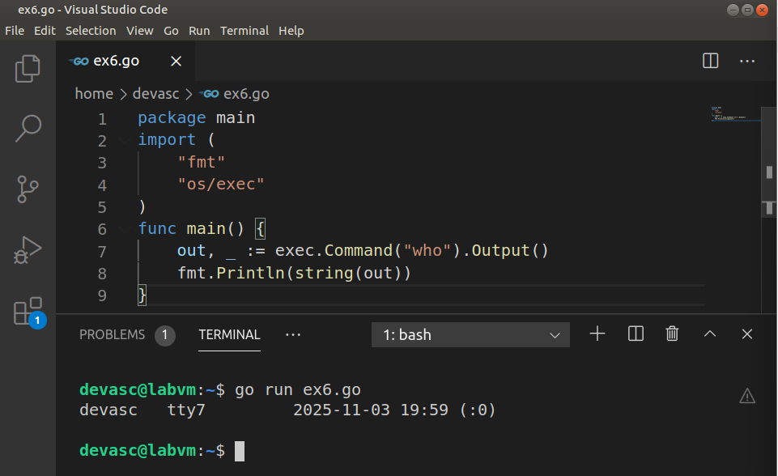

- Envoyer un mail d’alerte

** Python
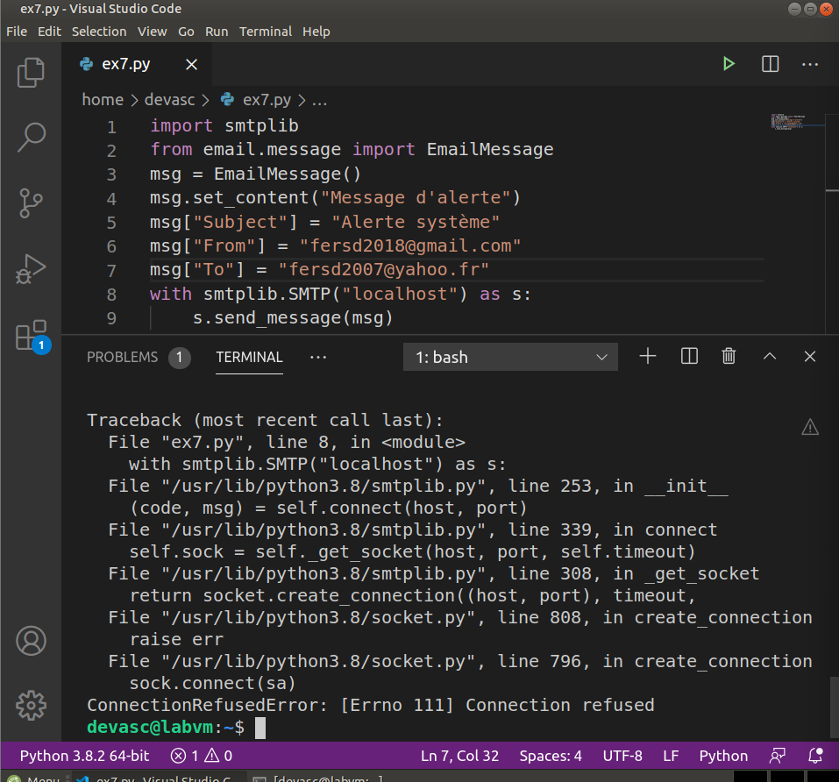

** Shell

- Afficher les 5 plus gros fichiers d’un dossier

** Python
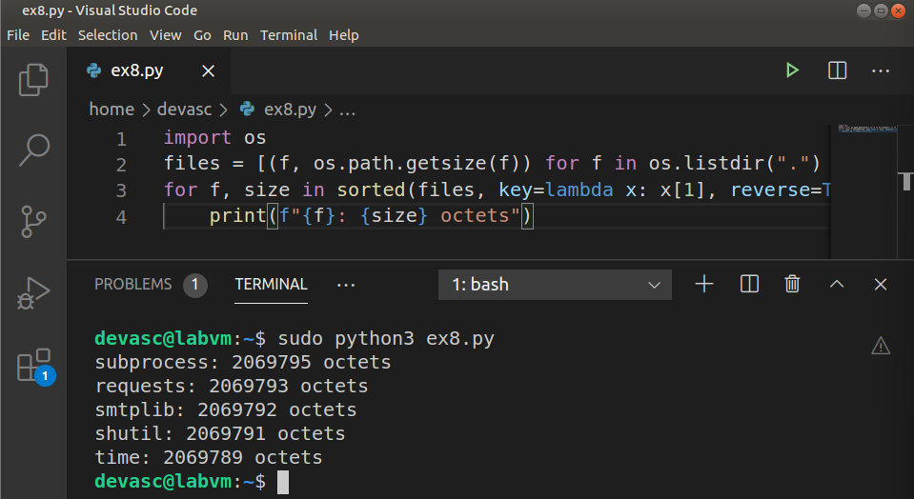

** Shell
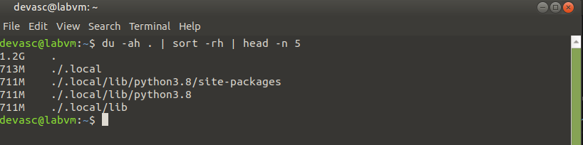

- Planifier une tâche (crontab)

** Python

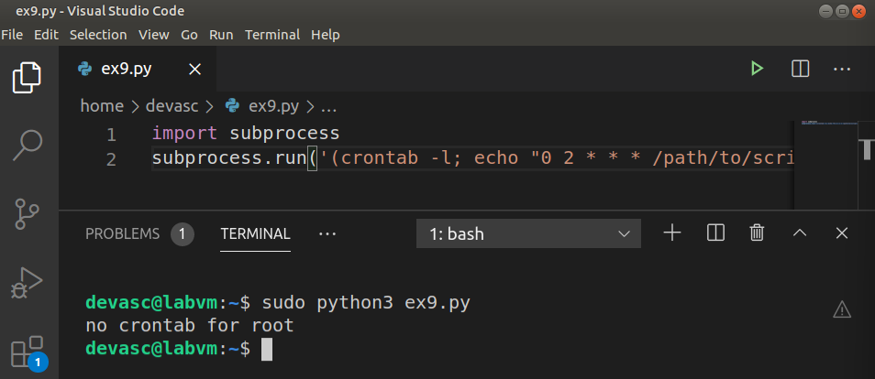

** Shell
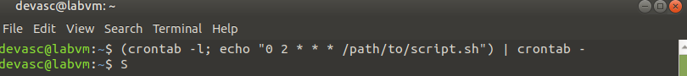

- Compter le nombre de processus d’un utilisateur

** Python
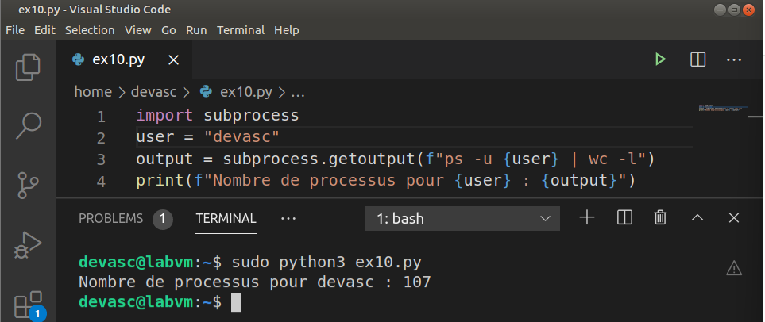

** Shell
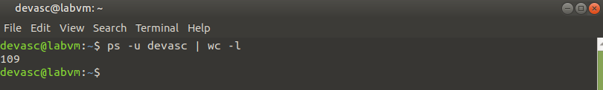

** Go

